Как задать вопрос директору школы
1. Ознакомьтесь с правилами пользования форумом | 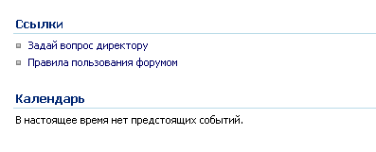
2. Перейдите по ссылке «Задай вопрос директору»
3. Создайте Обсуждение | 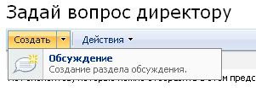
4. Укажите тему, задайте вопрос, нажмите ОК | 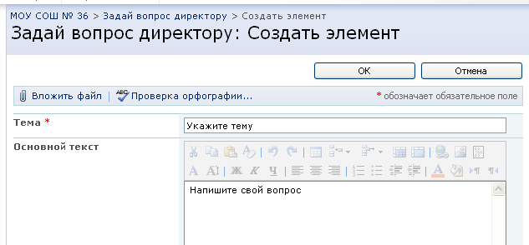
Как посмотреть ответ на свой вопрос
1. Перейдите по ссылке «Задай вопрос директору»
2. Найдите свою тему, щелкните по ней левой кнопкой мыши.

